连州市高污染燃料禁燃区范围示意图
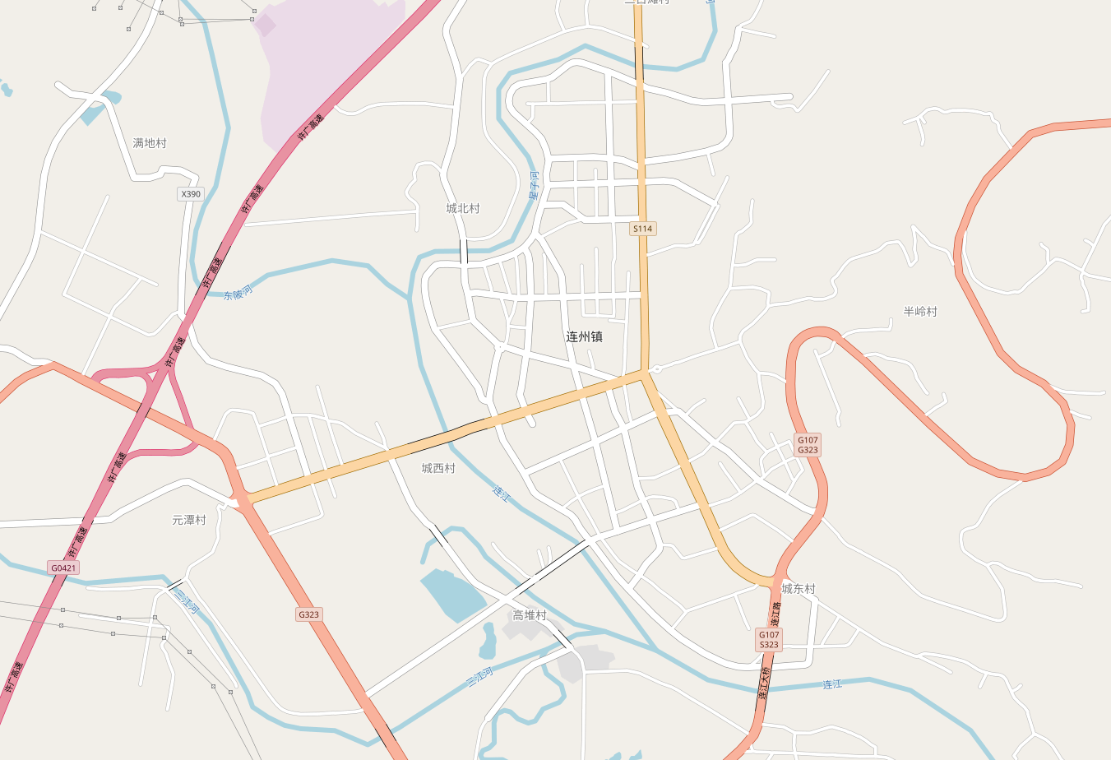

高污染燃料禁燃区范围线

